PLAN DE CLASE ESPAÑOL 2° DE SECUNDARIA
Esc. Sec. | SEC. ANEXA A AL BYCENED | CCT: |  |  | Grupo: |  | 2 “A” y “B”
Docente: | MTRA. ADRIA DANIELA HERNÁNDEZ HERRERA |  |  |  | Turno: |  | VESPERTINO
Proyecto comunitario | Usemos los medios de comunicación para difundir mensajes valiosos a la comunidad. |  |  | Ciclo escolar |  | 2024-2025

Campo formativo: | Lenguajes | Contenido: | Mensajes para promover una vida saludable, expresados en medios comunitarios o masivos de comunicación.
Proceso de desarrollo de aprendizaje: | Identifica las características y recursos de mensajes que promueven una vida saludable a través de los diferentes medios comunitarios o masivos de comunicación impresos o audiovisuales. |  |  | Tiempo de realización: | 12 sesiones.
Fundamentación: | Es difícil comprender el mundo del adolescente sin considerar el gran impacto que los medios de comunicación hacen en su vida. Los medios de comunicación masiva están presentes constantemente en sus vidas. Importancia de conocer las características que provocan situaciones de ansiedad utilizando el pensamiento crítico para plantear diversas formas de promover una vida más saludable. |  |  | Producto final: | Desarrollo y difusión de una campaña de concientización sobre la vida saludable.
Ejes que articulan la propuesta: | Inclusión, Pensamiento Crítico e Interculturalidad Crítica.
COMPO FORMATIVO CON QUE SE VINCULA TRANSVERSALMENTE:
Ética, Naturaleza y Sociedades:
• Demostrar una actitud propositiva para contribuir al desarrollo de la sociedad, mediante iniciativas que reflejen responsabilidad social y creatividad en la búsqueda de soluciones, perseverancia, empatía y compromiso ético con el bien común.
• Demostrar interés por conocer el contexto de la humanidad y el de su propia cultura, y valorar ese conocimiento como una forma de desarrollar lazos de pertenencia con la sociedad en sus múltiples dimensiones (familia, localidad, región, país, humanidad, etc.).
Saberes y Pensamiento Científico:
• Formular preguntas significativas e inferencias, fundamentar opiniones, comparar puntos de vista, evaluar alternativas de solución, establecer relaciones de multicausalidad, evaluar información.
• Trabajar colaborativamente, usando de manera responsable las tecnologías de la comunicación, dando crédito al trabajo de otros y respetando la propiedad y la privacidad de las personas.
Ética, Naturaleza y Sociedades:
Valorar las posibilidades que da el discurso hablado y escrito para participar de manera proactiva, informada y responsable en la vida de la sociedad democrática.

SECUENCIA DIDÁCTICA DE LA PUESTA EN MARCHA
Sesiones | Actividades
Sesión 1 | Momento 1. Identificación de la problemática. Planteamientos para identificar la problemática general  y aspectos específicos a investigar.  - Para comenzar el Momento 1 comentaremos que la intención de este proyecto es concientizar a la comunidad sobre la ansiedad en los adolescentes y que son la campañas publicitarias y propaganda.  Iniciaremos la clase recuperando los conocimientos previos hacer de las campañas.  Los alumnos comentarán y responderán las preguntas planteadas para identificar los conocimientos previos sobre las campañas cívicas, quien las lleva a cabo, con que propósito y que recursos utilizan.  ¿Qué entiendes por "vida saludable"?  ¿Cuáles crees que son los hábitos más importantes para mantener una buena salud?  ¿Conoces los beneficios de una alimentación equilibrada?  ¿Sabes cuántas horas de sueño son recomendables para un adulto/joven?  • ¿Qué sabes sobre los efectos del estrés en la salud?  • ¿Cuántas veces por semana se recomienda hacer ejercicio?  • ¿Qué opinas sobre el consumo de alimentos ultraprocesados?  • ¿Has escuchado hablar de la pirámide alimenticia? ¿Qué representa?  - ¿Sabes que es la ansiedad?  - ¿Cómo saber si una persona tiene ansiedad?  - ¿Cuáles son las causas que provocan la ansiedad?  - ¿Conoces algunas razones que te indican que necesitas ayuda para controlar tu ansiedad?  - ¿Conoces algunos síntomas de la ansiedad?  - ¿Cuáles son las causas comunes que provocan situación de ansiedad?  - ¿Cuáles son los tipos de trastorno de ansiedad?  - ¿Cuáles son algunos tratamientos que pueden ayudar a reducir la ansiedad?  - ¿Qué consecuencias sociales, familiares de trabajo y escuela tendría el sufrir de ansiedad?  - ¿Cuándo se convierte la ansiedad en un problema?  - ¿Conoces a alguien que padezca de ansiedad?  - De tarea los alumnos deberán investigar que es una campaña escolar y bucarán en internet o en periódicos y revistas los mensajes de alguna campaña escolar, ya sea gubernamental, ciudadana, de organización social, etc.
Sesión 2 | Momento 2. Recuperación. Vinculación de conocimientos previos sobre el contenido a desarrollar  PROPOSITO DE UNAN CAMPAÑA.  Iniciaremos la clase observando un video acerca de las campañas oficiales 2° Secundaria. Español. Proyecto No. 8 "Campañas oficiales" (youtube.com).  Al mismo tiempo que vemos el video los alumnos realizaran las siguientes actividades.,  Actividad 1. Contestar las preguntas del video.  Actividad 2: observar los 3 videos sobre diferentes campañas y contestar el cuadro.  - Los alumnos leerán un texto sobre las características de una campaña y deberán hacer un resumen.
  Título de la campaña | Tema de la campaña | Población a quien va dirigida | Mensaje de la campaña
Sesión 3 | Momento 3. Planificación. Negociación de los pasos a seguir. Formularemos planteamientos que permitirán a los alumnos negociar las acciones del proyecto:  Realizar investigaciones sobre el tema elegido para complementar sus lecturas o responder interrogantes relacionadas con el lenguaje y la literatura:  - Delimitando el tema de investigación.  - Utilizando los principales sistemas de búsqueda de textos en la biblioteca e internet.  - Usando los organizadores y la estructura textual para encontrar información de manera eficiente.  - Evaluando si los textos entregan suficiente información para responder una determinada pregunta o cumplir un propósito.  - Organizando en categorías la información encontrada en las fuentes investigadas.  - Registrando la información bibliográfica de las fuentes consultadas.  - Describiendo brevemente el contenido de cada una de las fuentes consultadas, incluyendo el título y autor.  - Elaborando un texto oral o escrito bien estructurado que comunique sus hallazgos.  - Elaborando una presentación oral y escrita para transmitir los principales hallazgos de su investigación.  Propondremos algunos productos para realizar su proyecto; solicitaremos que copien la tabla y anoten en los espacios las actividades y materiales que necesitarán para generar cada producto.  Elaborarán el cronograma de actividades para realizar su proyecto en sus cuadernos.  Revisaremos la tarea acerca de las características de la campaña. Revisaremos el texto “criterios para analizar una campaña”. Los alumnos realizaran un esquema con la información.
  Productos | Actividades | Materiales
  Cronograma de actividades
  Reporte del diagnóstico
  Documento de estrategia y alternativas
  Reporte de investigación
  Presentación del proyecto
Sesión 4 | Momento 4. Acercamiento. Exploración del problema o situación acordada.  Continuaremos con el video de la clase anterior 2° Secundaria. Español. Proyecto No. 8 "Campañas oficiales" (youtube.com). para revisar ahora el lenguaje persuasivo y los recursos retóricos. Los alumnos deberán tomar nota de la información.  A continuación indagaremos más en los recursos literarios y los alumnos realizaran la siguiente actividad en sus cuadernos.  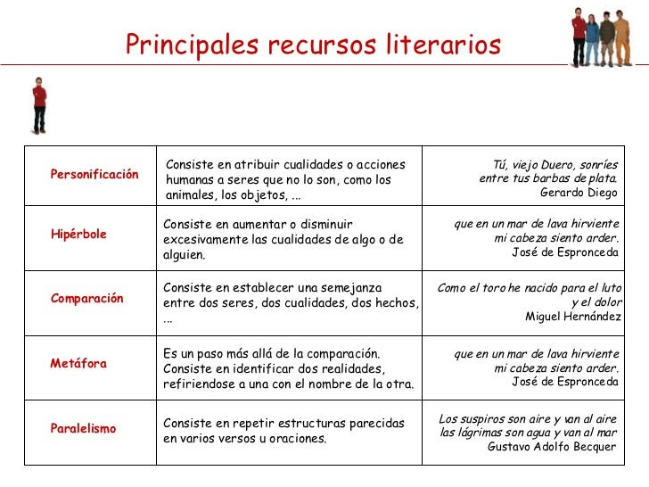  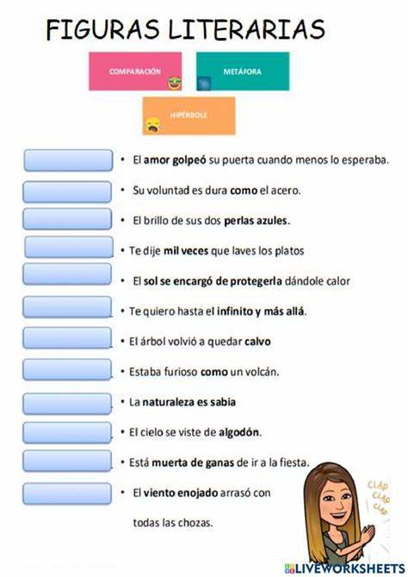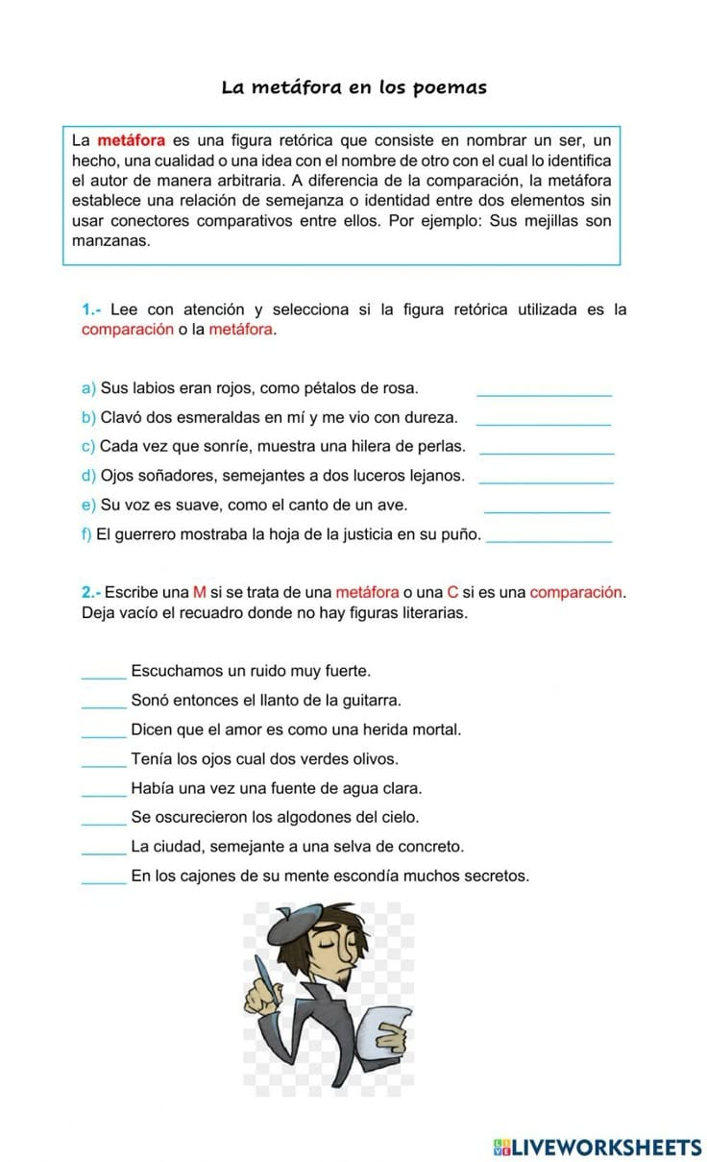
Sesión 5 | Momento 6. Reconocimiento. Elaboraremos algunos planteamientos para identificar los avances y las dificultades en el proceso.  Planeación de una campaña  ¿QUÉ ES LA ANSIEDAD? | Draw My Life (youtube.com)  Con la finalidad de registrar el análisis del problema seleccionado y avances, resolverán lo siguiente:  • En mi equipo, la problemática que elegimos es:  ______________________________________________________________________  • Las causas que identificamos sobre esta problemática son:  ______________________________________________________________________  • En la campaña usaremos esa información para lograr estos propósitos:  ( )Informar ( ) Prevenir ( ) Sensibilizar ( ) Persuadir ( ) Recomendar ( ) Otro. ¿Cuál?  Reflexionarán y tomarán resoluciones sobre los siguientes aspectos del cuadro y escribirán sus acuerdos.  Responderán en su cuaderno las siguientes preguntas para revisar los avances de la campaña escolar:  - ¿Cuál es la situación actual de esa problemática?  - ¿Qué queremos cambiar a partir de la campaña?  - ¿Quién puede impulsar el cambio?  - ¿Qué hará que el público de la campaña cambie?  ¿Cómo diseñar la campaña?, ¿qué medios de comunicación serían los más adecuados para el público al que está dirigida?, ¿qué materiales promocionales conviene elaborar?, ¿sería necesario organizar talleres o conferencias para orientar a la comunidad escolar sobre el tema?  se dará a conocer a los alumnos los tipos de cartel (informativo, publicitario, motivacionales, de investigación, de ventos de películas) y las características de cada uno de ellos. En seguida se les dará una hoja de trabajo en donde identificaran los diferentes tipos de cartel.  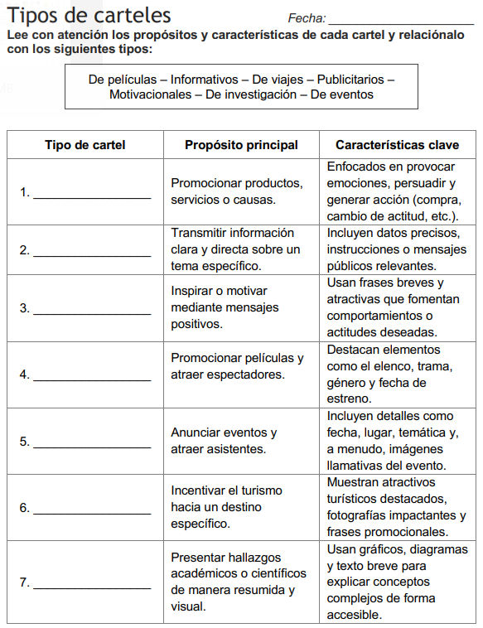  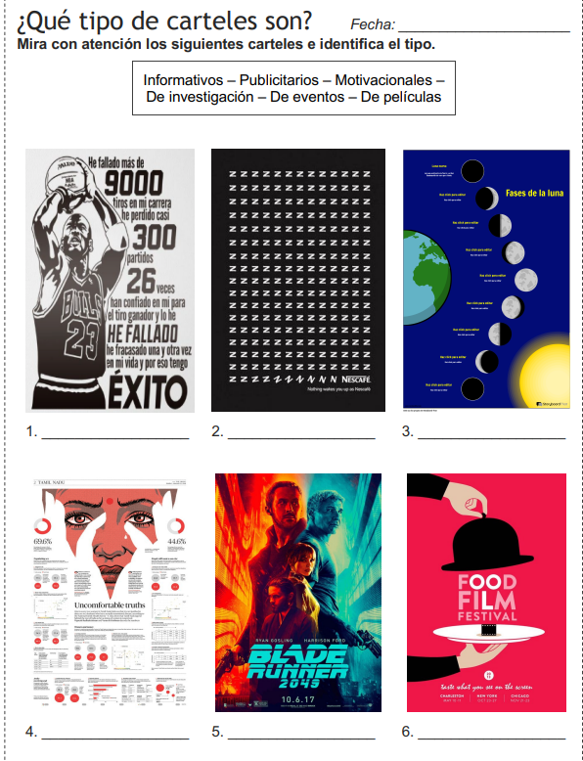
  Aspectos para planificar la campaña | Acuerdos
  ¿Qué propósitos tendrá su campaña? (informar, persuadir, sensibilizar, etcétera).
  ¿Qué formas de comunicación serían las más eficaces en su campaña? (orales, escritas, audiovisuales).
  ¿Cuántos tipos de texto y materiales necesitarán?
  ¿En qué lugares se difundirá la campaña? (dentro de la escuela, en lugares públicos, etcétera).
  ¿Cuánto tiempo durará su campaña?
  ¿A quién estará dirigida?
Sesión 6 | Inicio  •  Iniciaremos la clase hablando de las diferencias entre un cartel y un poster, en seguida se ke entregara una hoja de trabajo con imágenes de carteles y poster y los alumnos deberán seleccionar los que sean carteles.  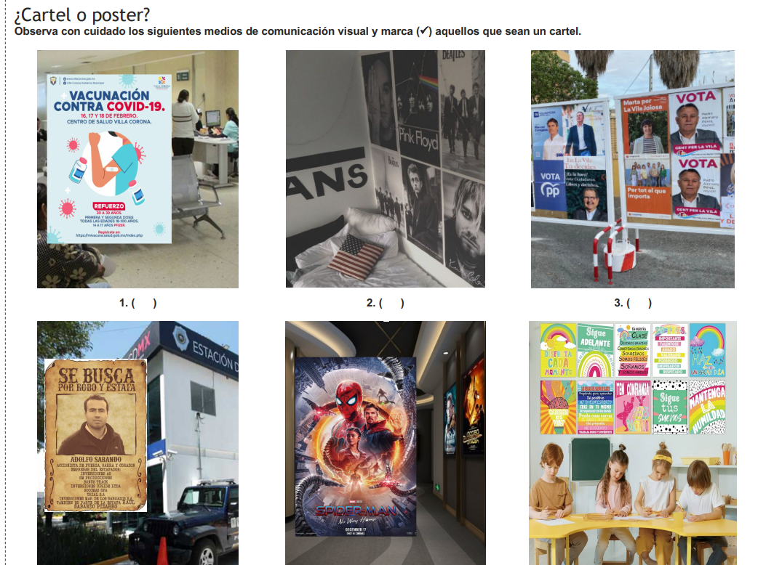  En seguida, los alumnos identificaran los elementos del cartel.  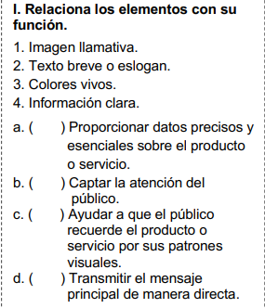  CIERRE  Los alumnos para cerrar la sesión reflexionaran sobre las características del cartel y analizaran las siguientes afirmación y escribirán verdadero o falso a cada una.  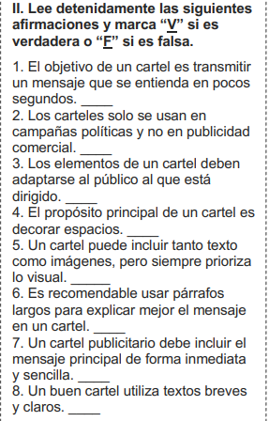  • Solicitaremos que comenten cómo se complementan los recursos gráficos, ilustraciones, dibujos y fotografías, con los textos en folletos, carteles, entre otros materiales promocionales de la campaña elegida y anotarán sus conclusiones en el cuaderno.
Sesión 7 | Momento 7. Concreción  Generaremos planteamientos para desarrollar una primera versión del producto.  Los alumnos observaran un video acerca de la Ansiedad en adolescentes. Los 7 TIPOS de trastornos de ANSIEDAD (youtube.com).Los alumnos leerán y analizarán un texto denominado Fases de una campaña.  - Los alumnos investigaran información relacionada con la Ansiedad y sus características.  - A partir del diagnóstico y de la investigación propondrán estrategias y alternativas de solución a la problemática que atenderá su campaña. Las anotarán en una cartulina y las expondrán grupalmente.  - Comentarán acerca de la influencia que consideren debe tener su campaña con relación al problema y las soluciones que propongan.  - ¿Por qué debe tener un impacto social el mensaje de su campaña?  - ¿Por qué debe ser creíble el mensaje?  - ¿Por qué debe ser importante para la comunidad?  - ¿Por qué debe despertar interés el mensaje?  - ¿Por qué debe ser visualmente atractivo y llamativo?  - Definirán la campaña de acuerdo con la información obtenida y las decisiones que tomen hasta ese momento.  - Una vez que lleguen a un acuerdo sobre el medio de comunicación que utilizarán para dar a conocer a la comunidad la información relativa a su campaña, mediante lluvia de ideas intercambiarán reflexiones sobre el contenido que llevará su mensaje.  Verbos en imperativo. Para “hablarle" directamente al receptor.  Rima. El final de las sílabas concuerda para que sea más fácil recordar.  Ritmo. Muestra una constante en la acentuación de las palabras.  Desarrollo  • Pediremos que analicen los recursos del lenguaje ejemplificados en la campaña "Revísate, Modérate, Actívate":  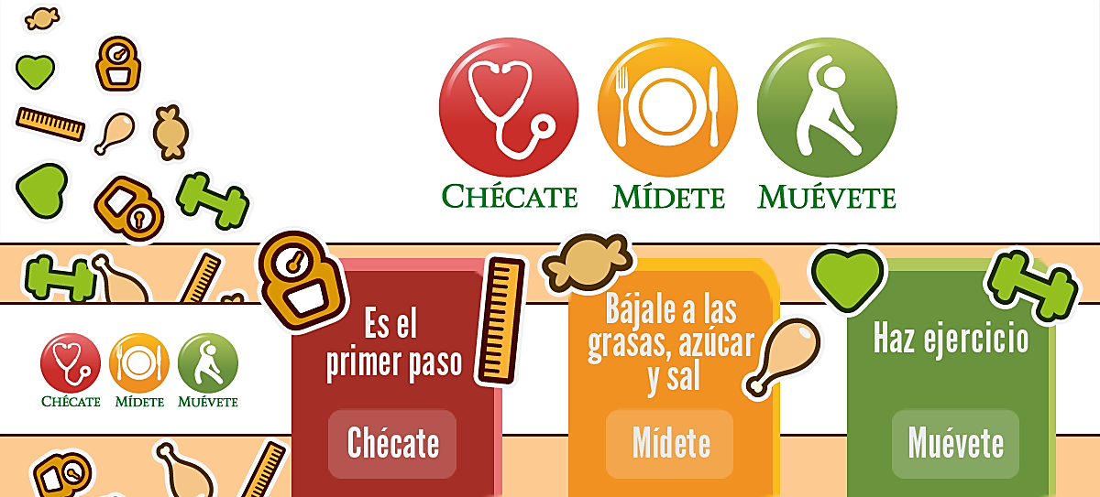  • Verificarán lo anterior con una tabla como la siguiente:  • Redactarán el resultado de su análisis.  • En uno o dos párrafos, explicarán qué recursos de lenguaje encontraste encuentran. Ejemplificarán con citas.  • En otro párrafo expondrán qué impacto tuvo en ellos la forma en que está escrito el mensaje: ¿Les llamó la atención?, ¿fue fácil de recordar?, ¿Les quedó claro el tema que se abordaba?, ¿Les generó alguna emoción?  Cierre  • Intercambiarán los párrafos que redacten, señalando si queda clara la idea que exponen.  • Haremos observaciones para mejorar.  • Integrarán las observaciones que consideren pertinentes.  - • Conservarán su texto para su actividad final.
  Rasgo | ¿Aparece en el texto? | Cita de ejemplo
  Verbos en imperativo
  Rima
  Ritmo
  Figuras retóricas
Sesión 8 y 9 | Momento 8. Integración. Exposición, explicación y exposición de soluciones o recomendaciones.  - Iniciaremos la clase con el siguiente video: 3. Trastorno de ansiedad y depresión. Salud emocional (youtube.com)  - Al finalizara comentaremos el video.  - A continuación, se les dará una hoja de trabajo sobre 3 campanas que los alumnos deberán analizar y contestar lo que se les pide, se les dará 15 minuto para contestar la hoja.  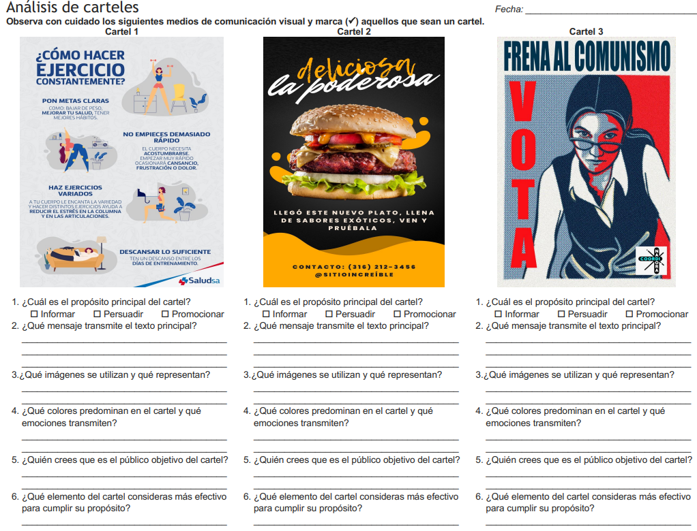  - Al concluir , harán primero un boceto a lápiz; en su versión final, los elaborarán en gran formato para que sean visibles para todo el público.  - Una vez que cuenten con las primeras versiones de los textos, deberán revisarlos y corregir lo que sea necesario, a fin de que cumplan con su propósito como parte de su campaña. Para la revisión, deberán considerar las características de cada uno.  - De acuerdo con los tipos de texto que hayan decidido elaborar, determinarán si cumplen con el propósito definido en cada caso. Analizarán si el contenido transmite la idea deseada y, si incluye imágenes, qué es lo que éstas comunican y cómo se relacionan con la información.  - Intercambiarán sus textos con otro equipo.  .
Sesión 10 | Momento 9. Difusión. Presentación del producto  Inicio  • En esta sesión trabajarán para escribir y compartir un comentario sobre las campañas.  • Conversarán a partir de las siguientes preguntas, para que identifiquen el efecto o impacto que las campañas lograron en la población:  - ¿En qué medio se difunde la campaña?  - ¿Qué recursos persuasivos emplea para convencer: da información objetiva o apela a sentimientos y emociones?, ¿qué tan efectiva creen que sea la forma en que usa estos recursos?, ¿por qué?  - ¿Qué recursos utiliza esta campaña: lenguaje figurado, rima, lema?  - ¿A quién está dirigida?, ¿consideran que toma en cuenta al destinatario del mensaje?, ¿por qué?  - ¿Creen que las personas se convenzan con esta campaña? ¿Qué recursos pueden influir para convencerlas?, ¿cuáles harían falta?  Desarrollo  • Escribirán su comentario en equipo, éste no deberá ser mayor a dos cuartillas.  • Intercambiarán su comentario con otro equipo y, de manera respetuosa, harán sugerencias de mejora: revisarán que las ideas sean claras y coherentes.  • Una vez corregido el texto, lo pasarán en limpio asegurándose de que incluya título y subtítulos, y que esté organizado en párrafos.  • Presentarán y compartirán su comentario con el grupo; después, llegarán a conclusiones sobre lo siguiente:  - ¿Cuál es la función y la importancia de las campañas oficiales?  - ¿Qué tan fácilmente pueden distinguir estas campañas de las comerciales?  - ¿Qué recursos persuasivos llamaron más su atención?, ¿por qué?  - ¿De qué aspectos creen que dependa la eficacia de las campañas?, ¿por qué?  Cierre  • Para finalizar, se les pedirá que vuelvan a las expectativas que tenían al principio de esta práctica y expliquen si se modificaron o se conservaron. Completarán las siguientes frases, según haya sido su participación durante el análisis de campañas oficiales.  - Mis ideas iniciales acerca de las campañas oficiales se modificaron/se conservaron porque…  - ¿Qué descubrí sobre las campañas oficiales?  - Algo que me costó trabajo durante esta práctica fue…  - ¿Cómo podría compartir con otros lo que he aprendido y de qué forma los beneficiaría?  - ¿Qué más me gustaría conocer sobre los mensajes que se comunican mediante las campañas oficiales?¿Qué aprendiste de los tipos de texto que se usan en las campañas?
Sesión 11 | Momentos 11. Consideraciones y Avances.  - En esta fase evaluaremos la actividad: cómo vivieron este proceso, cuáles fueron sus aciertos y cuáles sus errores, así como las dificultades para prepararse durante el desarrollo del proyecto.  - Explicaremos a los estudiantes que hay ciertos momentos en que es muy necesario cuidar la imagen de un interlocutor, por ejemplo, cuando uno lo va a criticar, corregirle un error, pedirle algo, etc.  - Comentaremos a los estudiantes que, cuando hagan sugerencias a los escritos de sus compañeros, es necesario cuidar especialmente cómo uno dice las cosas de manera de que el otro no se sienta atacado, menospreciado, etc. Para ello propondremos la siguiente situación hipotética: deben explicarle a un compañero que el texto que escribió usa argumentos que no se relacionan con la postura que quiere comunicar. Ensayan diferentes maneras de cómo decir esto sin descalificar a la persona y dándole a entender que puede mejorar. Anotarán varios comentarios en el pizarrón y analizarán qué efecto podría tener cada uno en la persona que escribió el texto.  Formularemos planteamientos que permitan a los alumnos analizar la retroalimentación recibida y emplearla para mejorar y consolidar los procesos en los proyectos subsecuentes.  Para la evaluación individual utilizaremos las siguientes pautas:  - Demuestra manejo del tema durante toda la presentación, no solo de la parte que le toca exponer, sino de todo el trabajo.  - Demuestra dominio del tema respondiendo con confianza las preguntas de la audiencia.  - Utiliza un vocabulario y entrega definiciones para aclarar o en el caso que alguien de la audiencia pregunte.  - Utiliza un volumen adecuado y habla con claridad para que todos puedan entender sin esfuerzo.  - Utiliza movimientos y gestos apropiados que ayudan a la audiencia a focalizar su atención en la presentación.

Evaluación de la Progresión del Aprendizaje
Indicadores | I | II | III | IV
Organiza la información de manera cronológica y coherente.
Redacta sus párrafos con uso adecuado de las ideas principales y secundarias.
Utiliza adecuadamente los conectores lógicos entre ideas.
Organiza la información de manera lógica y con párrafos bien redactados.
Participa de manera entusiasta y colaborativa con su respectivo equipo.

